# L’hérédité des groupes sanguins

Notre groupe sanguin est hérité de nos deux parents, de la même manière que nous héritons des caractéristiques physiques telles que la couleur de la peau ou des cheveux. Le groupe sanguin dépendra de l’expression d’un gène ABO situé sur le chromosome 9 : A, B, AB ou O.

Les êtres humains possèdent deux paires de chaque chromosome, chaque parent en ayant apporté un. Notre **génotype** est donc composé de deux expressions possibles de ce gène, ce qui donne les combinaisons possibles suivantes AA, AB, AB, AO, BO, OO.

Les gènes A et B sont codominants (ils s’expriment toujours) et le gène O est récessif (il ne s’exprime qu’en présence d’un deuxième gène O).

De ce fait, certains phénotypes (l’expression physiologique ou physique du génotype) sont possibles : on peut avoir les groupes sanguins A, B, AB et O. Comme O est récessif, et ne s’exprime donc pas s’il y a un allèle dominant comme A et B, les deux génotypes AA et AO vont exprimer le même phénotype “groupe sanguin A”.

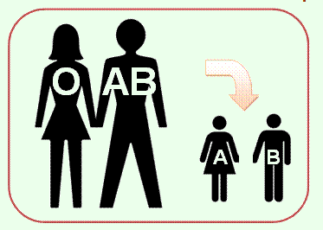

Deux parents avec les génotypes OO et AB peuvent avoir des enfants avec des phénotypes A ou B. **Déterminer le génotype dans les deux cas!**

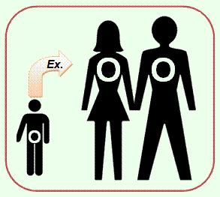

Voici un enfants avec le phénotype O. Le schéma motnre que ses parents ont tous les deux le génotype OO. **Est-ce la seule possibilité pour avoir un enfant “OO”? Expliquer!**